Carrés italiens aux fruits
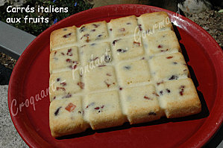 Pour 16 carrés
- 5 blancs d'œufs (2+3)
- 100 g de sucre
- 60 g de mascarpone
- 50 g de beurre
- 120 g de farine + 1 càs
- 1 càc de levure chimique
- 100 g d'un mélange de fruits secs (fraises, canneberges, mangue pour moi)
- 2 càs de rhum
- Fève Tonka (facultatif)
1 moule carré de 20 cm de côté beurré (moule Tablette pour moi)
Préchauffage du four à 160°C
Mettre les fruits secs et le Rhum dans un bol et faire chauffer 1 minute au micro-ondes.
Remuer et laisser refroidir.
Lorsqu'ils sont bien froids, les saupoudrer d'une cuillerée de farine et les enrober soigneusement.
Faire chauffer le beurre dans une petite casserole et le laisser chauffer jusqu'au stade "beurre noisette" (il est prêt lorsqu'il a fini de crépiter).
Filtrer et laisser refroidir.
Battre 3 blancs d'œufs en neige avec une cuillérée à soupe de sucre.
Mélanger le mascarpone avec le reste du sucre et le beurre noisette.
Lorsque le mélange est lisse, ajouter une pincée de fève Tonka finement râpée, 2 blancs d'œufs, la farine et la levure. Mélanger soigneusement.
Incorporer en fouettant une grosse cuillerée de blancs en neige pour assouplir la pâte puis incorporer le restant des blancs en soulevant délicatement à la spatule.
Ajouter les fruits et les répartir dans la pâte. Verser dans le moule.
Enfourner pour 15 ou 20 minutes.
Laisser refroidir quelques minutes avant de démouler sur une grille.
Couper en parts lorsque le gâteau est bien froid.

